Instructivo de uso de la Aplicación

La aplicación tiene por objetivo simular un servicio de traumatología en un Hospital y generar una estadística de las cirugías realizadas y de la patología y procedimiento más prevalente.

Desde el Menú Pacientes se puede cargar una nueva patología a un paciente ya existente o ingresar un nuevo paciente.

Desde el Menú Cirujano se puede cargar una nueva cirugía a un cirujano o agregar un nuevo cirujano.

Desde Quirófano🡪 se abre una simulación de quirófano que realiza las cirugías, elimina del listado de cirugías pendientes la cirugía realizada y actualiza la Estadística del Hospital.

Desde 🡪Ver Listado de Cirugías Realizadas🡪Acceder al listado de cirugías total y aplicar filtros para generar archivos y ver por Ejemplo las Cirugías realizadas por “x” Patología.

Desde 🡪Estadísticas del Hospital se muestran él % de cirugías de cada cirujano, pacientes mayores de edad y patología y procedimiento más prevalentes.

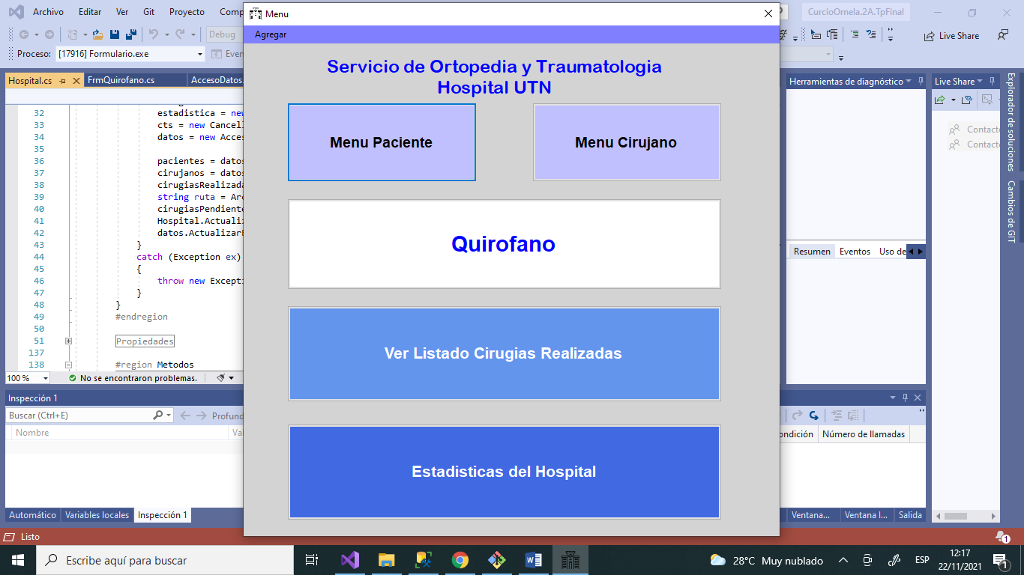

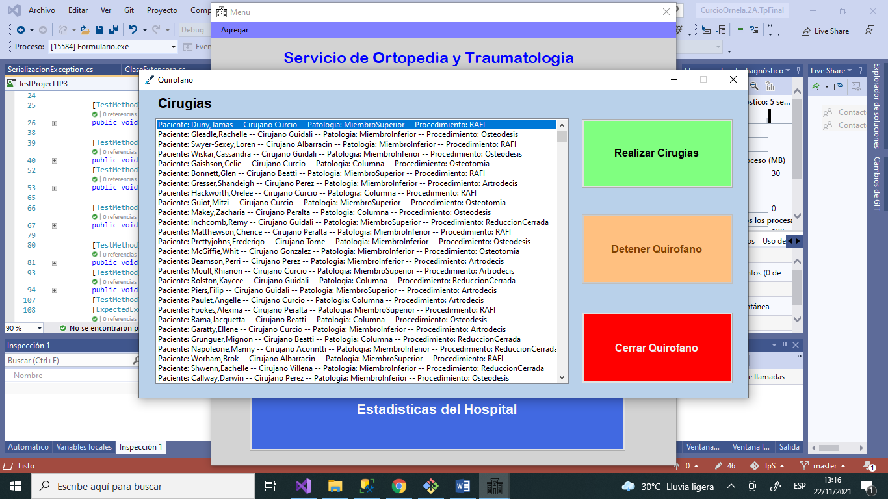

**Excepciones**

En biblioteca de clases ENTIDADES hay una excepción propia que se dispara cuando hay algún problema con la serialización.

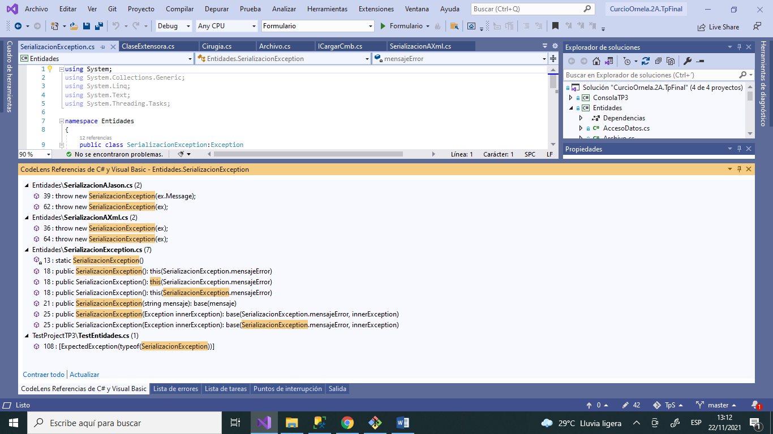

**Pruebas unitarias**

Carpeta TestProjectTP3 se realizan pruebas donde se evalúa la correcta instancia de los objetos y la conexión a base de datos

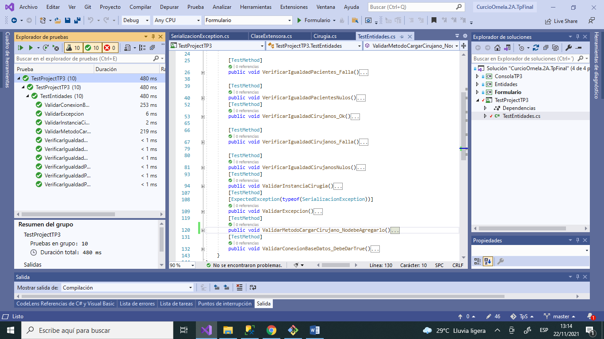

**Generics**

En ENTIDADES SerializarAJson y SerializarAXml los métodos son Genéricos para poder serializar cualquier tipo de objeto.

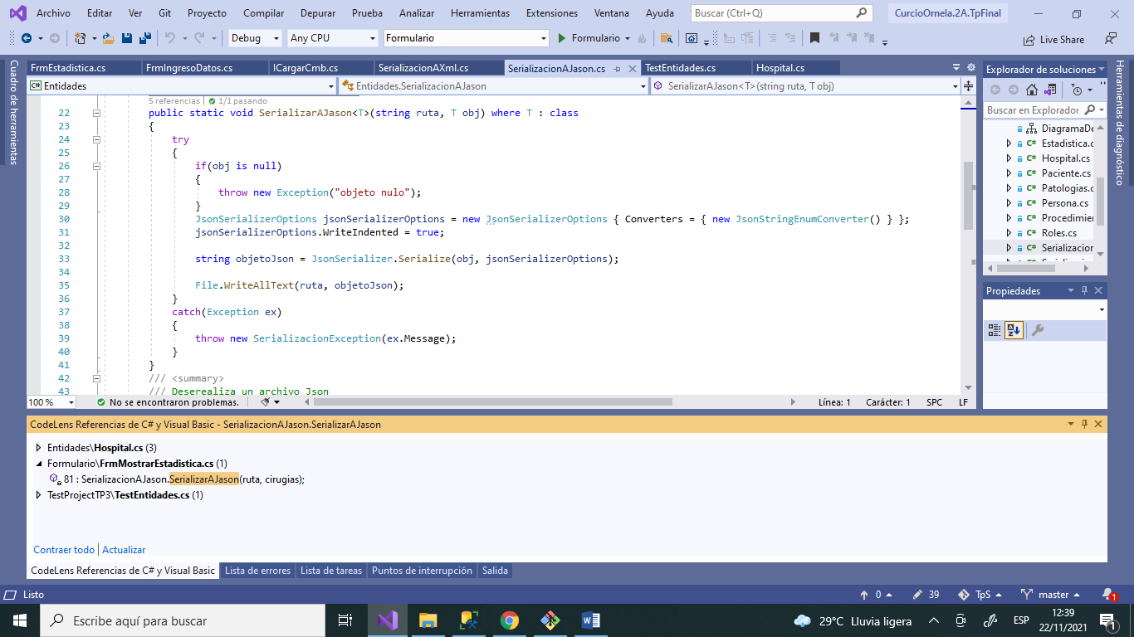

**Interfaces**

En Formularios se aplica la interfaz genérica para actualizar los comboBox de los distintos formularios

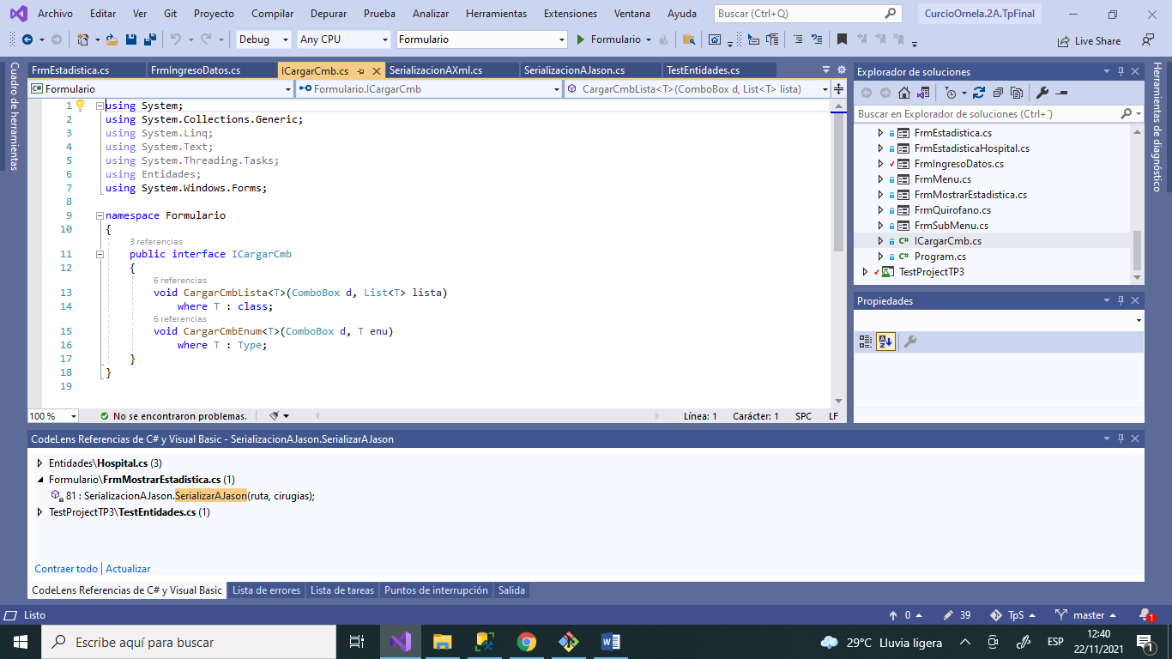

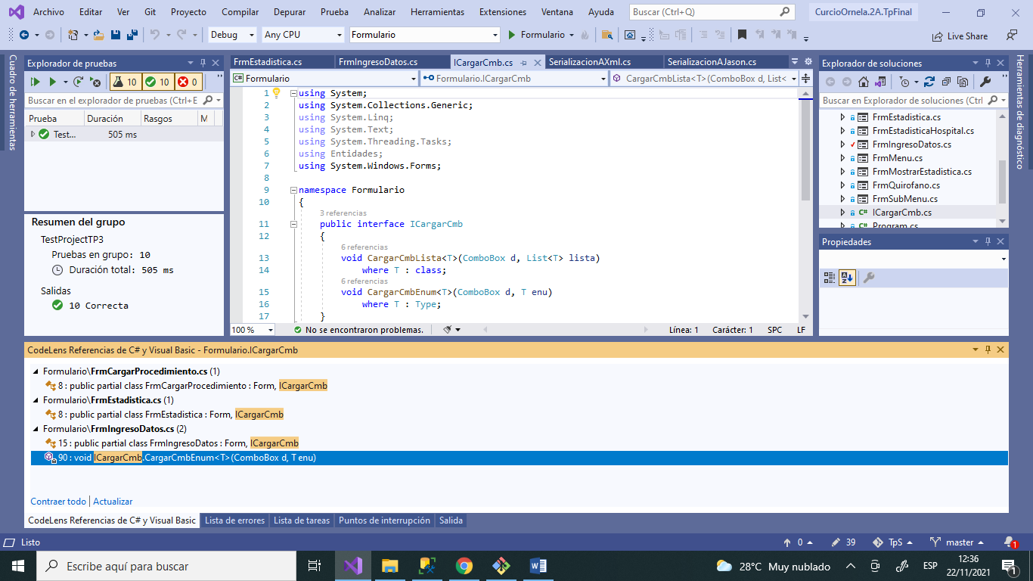

**Archivos y Serialización**

Archivo de texto se genera un .txt con la estadística del Hospital desde el FrmEstadisticaHospital con Fecha.

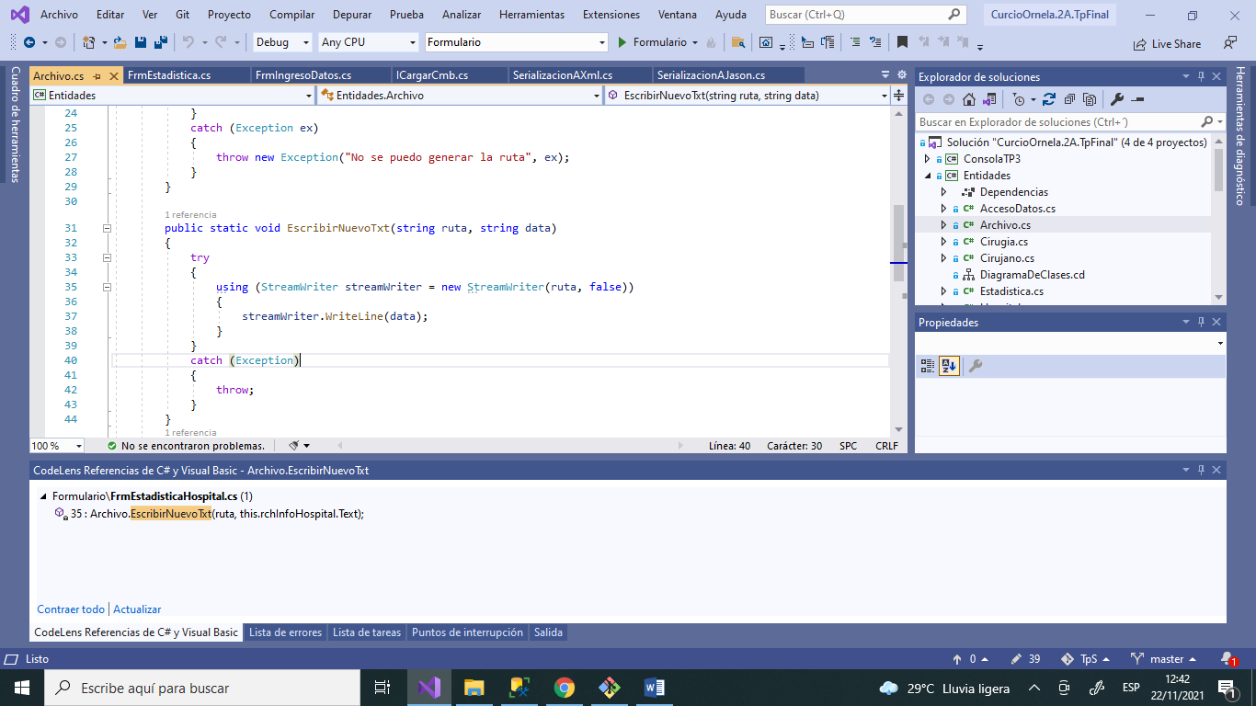

Serialización a Json y Xml: Las cirugías pendientes se cargan desde un Archivo Json.

En el FrmMostrarEstadistica se puede exportar a Json o Xml las cirugías que aparecen listadas.

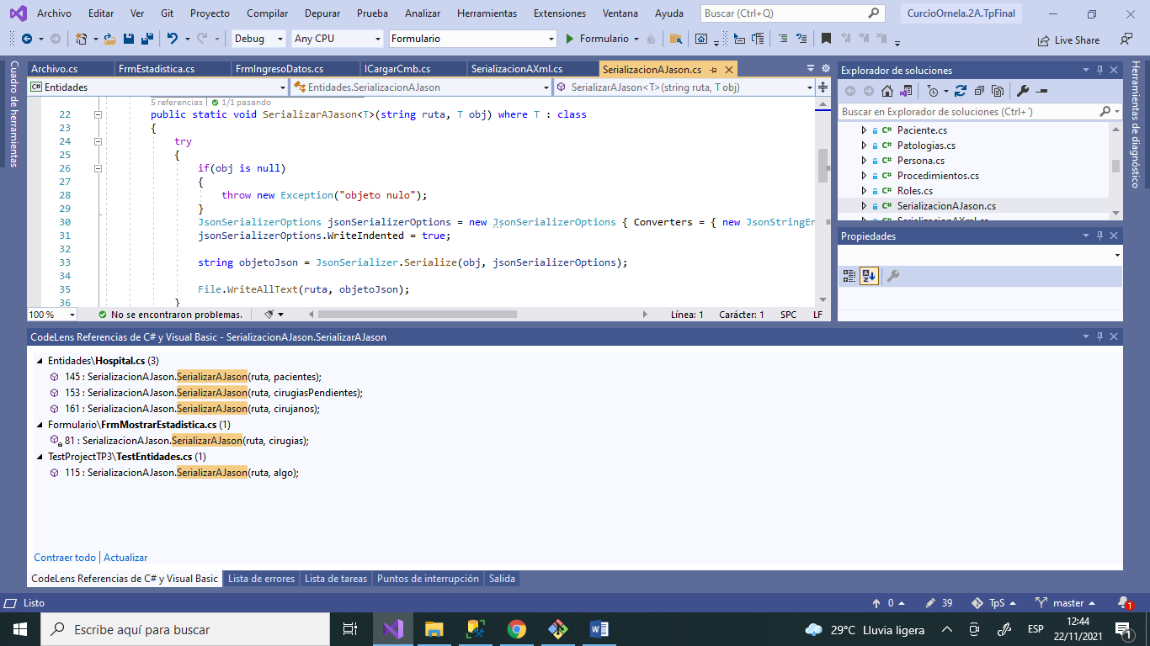

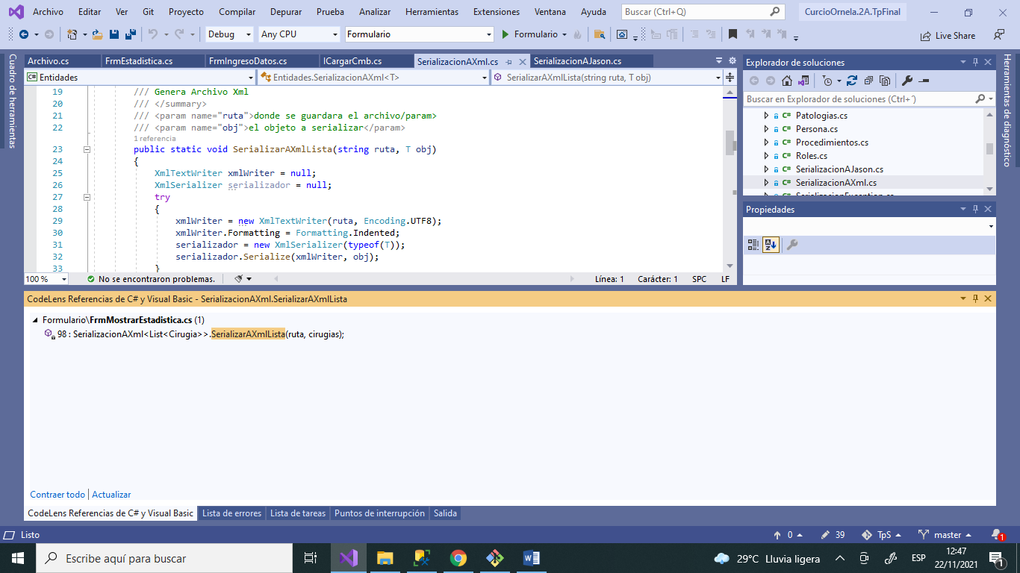

**Base de datos**

En la Biblioteca de Clases ENTIDADES la clase AccesoDatos maneja la conexión con la base de datos del Hospital (TpFinalCurcioOrnela) y al ejecutarse el programa trae: Las cirugías realizadas, los pacientes y los cirujanos que se encuentran en la base de datos.

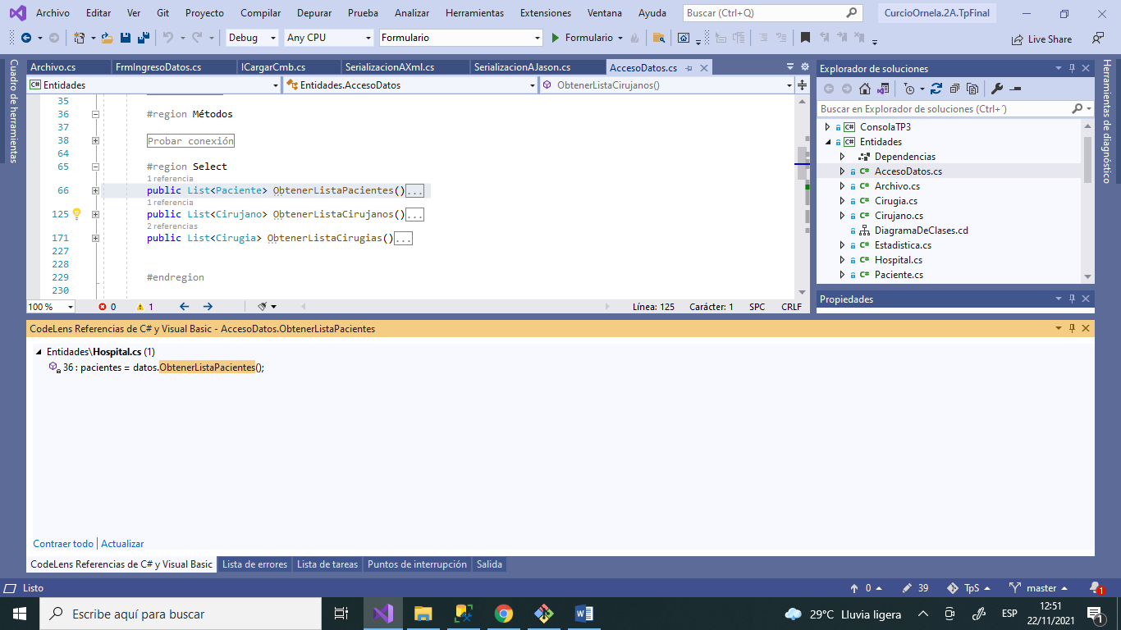

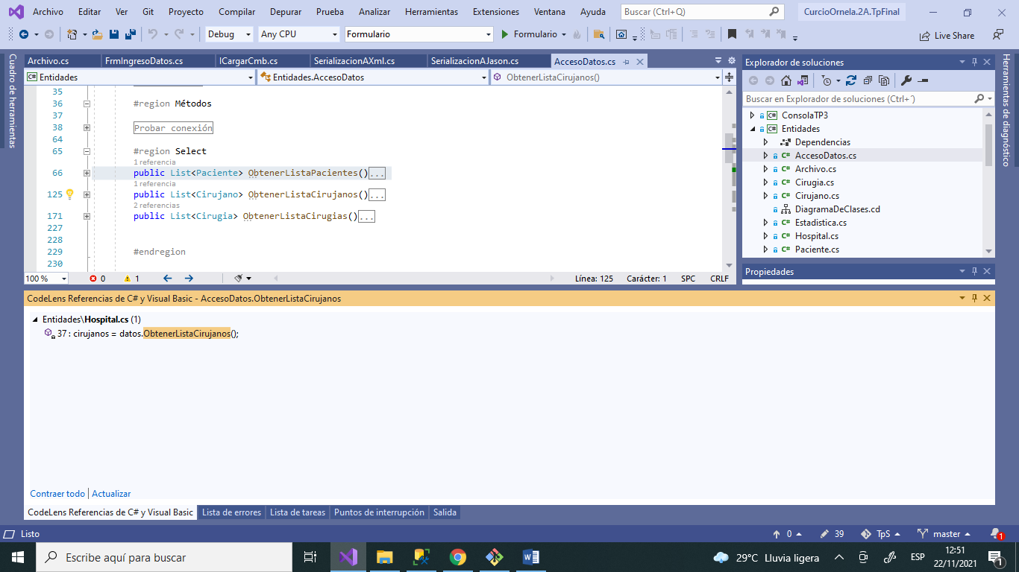

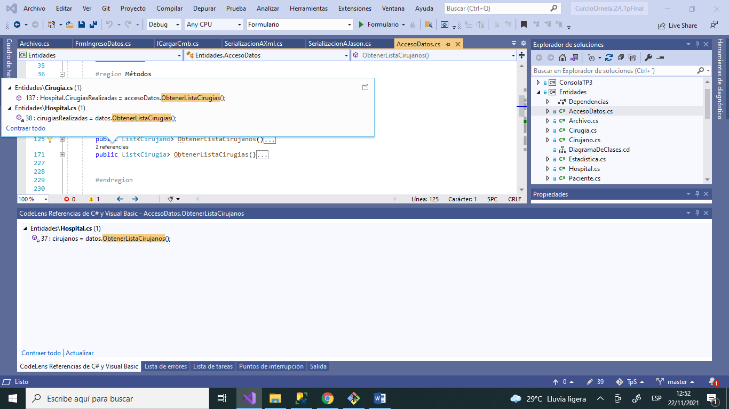

**Hilos**

El quirófano corre en un hilo secundario.

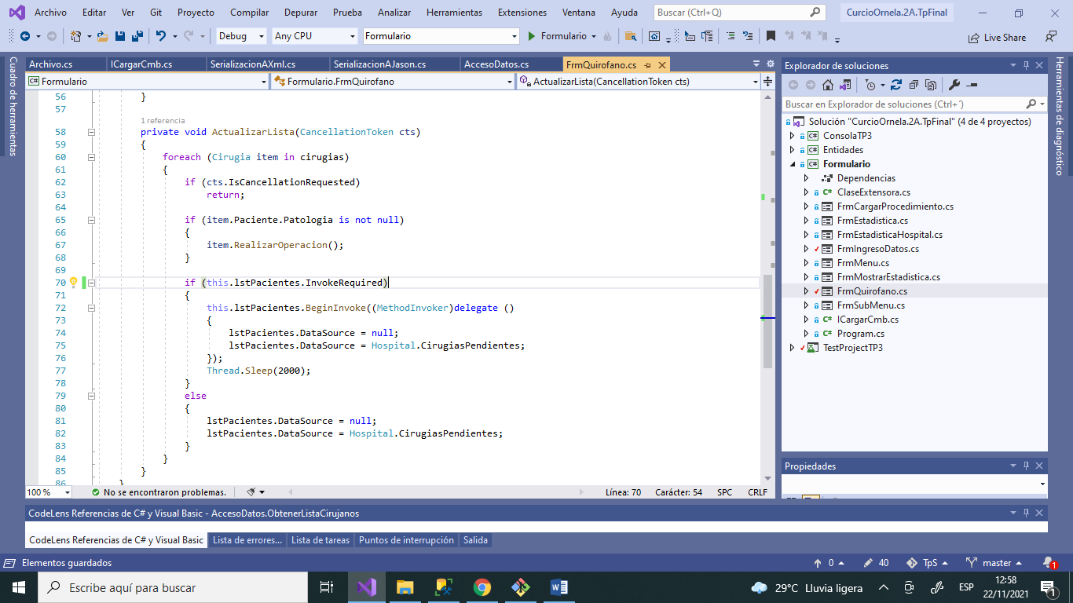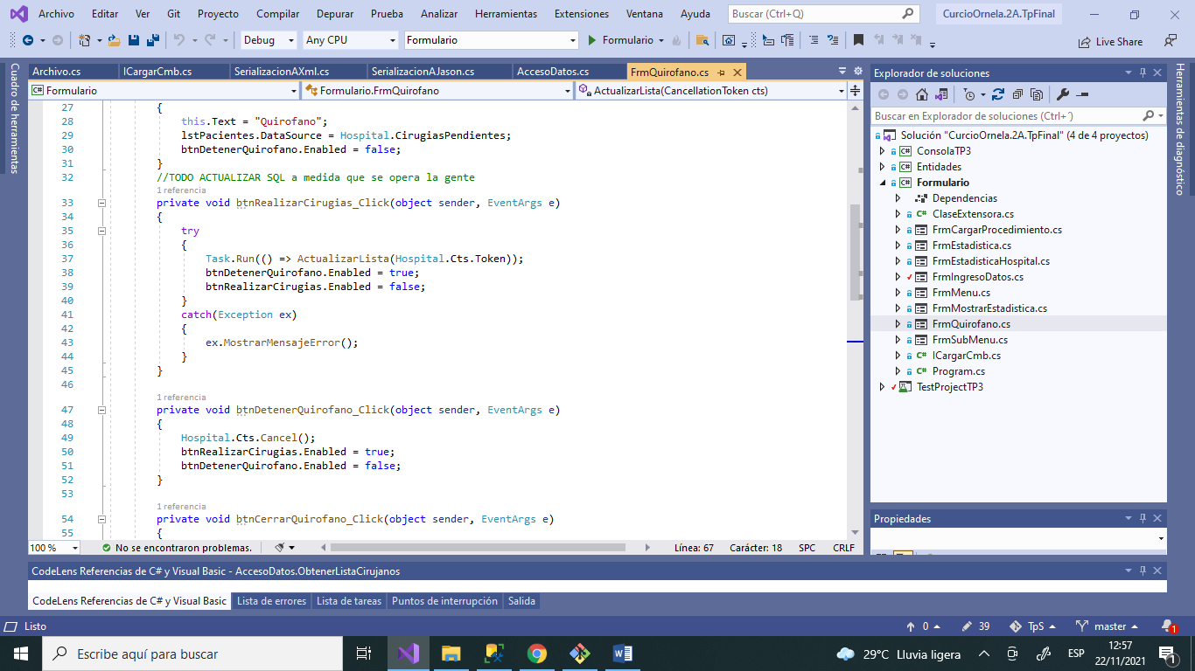

**Eventos**

El delegado DelegadoCirugia se encarga de Nullear la lista de patologías del paciente para que figure operado, marcar la cirugía como realizada, actualizar la estadística del hospital y la base de datos. El evento Operar se dispara en el quirófano al Realizar Cirugías.

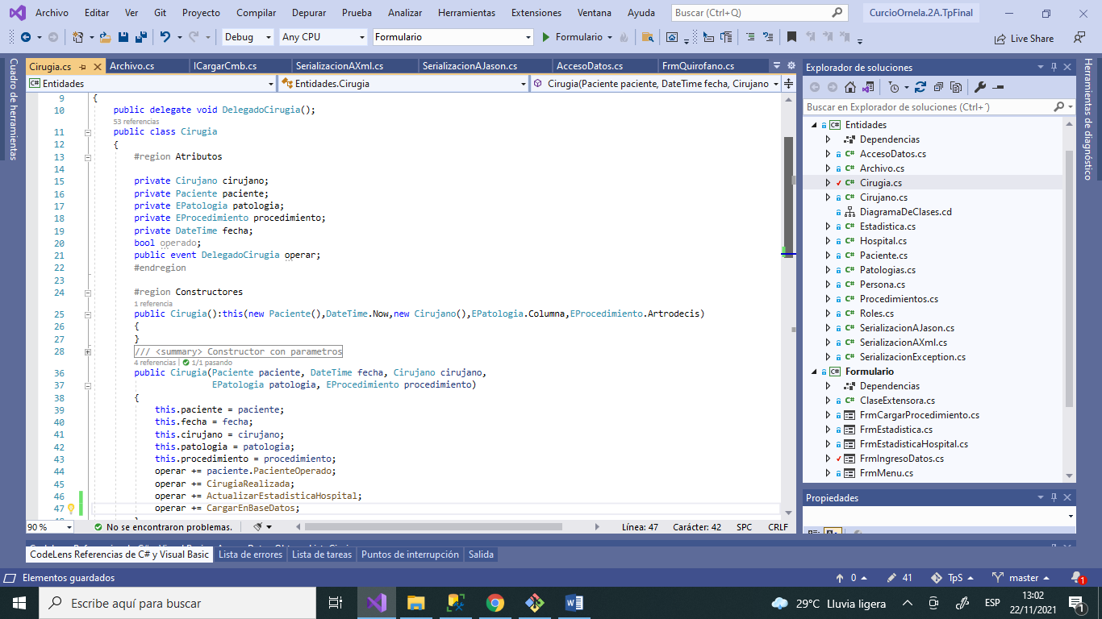

**Métodos de extensión**

La ClaseExtensora se ubica en el Namespace de Formulario y extiende la clase Excepción para mostrar un MessageBox si ocurrió algún problema en la aplicación.

También se genera un hilo paralelo que genera un txt para luego revisar todos los erros que ocurrieron en la ejecución del programa.

